 |  |  | 
2011年华中科技大学xilinx-依元素科技FPGA电子设计大赛文档

基于DDS产生波形

班级： | 华中科技大学测控0903班
成员： | 肖承东 | 学号: | U200910832
 | 谢胜文 |  | U200910855
 | 陈洋 |  | U200910835
指导  老师： | 叶斌
2011-12-15

摘要：通过verilog编程实现正弦波、三角波、锯齿波的波形产生，在basys2上产生模拟信号输出，通过此开发板能实现频率显示，模拟信号输出，可以依据此原理开发出一套便携式波形发生器。
关键词：DDS ；正弦波 ；BASYS2板
目录
一、系统设计目标 4
1. 基本设计目标 4
2. 发挥与拓展 4
二、系统方案设计与论证 5
1 系统方案选择与比较 5
2. 系统框图和方案描述 5
三、理论分析计算 6
四、单元电路设计与功能实现说明 6
1、单元电路设计(模块) 6
2.流程图 6
3、模块实现 7
4. 扩展电路设计 9
4.1 电路原理 9
4.2 Pcb版图 9
4.3 电路元器件清单 10
五、电路仿真 10
六、测试方案与测试结果 10
1. 测试方案 10
2. 测试仪器 11
3. 测试结果 11
七、收获、体会与建议 11
八、结语 12
九、致谢 12
附录一：参考文献 12
附录二：系统框图 13
附录三：系统流程图 13
附录四：系统源码清单 13

一、系统设计目标

1. 基本设计目标
- 使用Digilent Basys2 开发板可产生1000HZ正弦波数字化样值信号并通过ise13.1集成仿真工具仿真确认设计结果。
- 产生数字化正弦波信号的同时，可输出同频方波信号，并用示波器验证。
- 可对该信号进行计数，并在Digilent Basys2 开发板上用数码管显示频率计数结果（精确到Hz）。

2. 发挥与拓展
- 实现输出信号的DA转换（附加必要外围电路）；
- 增加输出波形的种类（如三角波、锯齿波等）。
- 幅度可调；

二、系统方案设计与论证

1 系统方案选择与比较
同传统的频率合成技术相比，DDS技术具有极高的频率分辨率、极快的变频速度，变频相位连续、相位噪声低，易于功能扩展和全数字化便于集成，容易实现对输出信号的多种调制等优点，满足了现代电子系统的许多要求。
传统基于FPGA 的 DDS设计方法是利用硬件描述语言 VHDL 或 Verilog 来设计相位累加器、 LUT ( 数据查表)以及控制逻辑。此方式程序代码量较大、 设计效率偏低且使用较多 FPGA 资源。基于 Xilinx 公司系列 FPGA IP CORE 的 DDS 设 计方 法, 直 接从 CoreGenerator 中调用 DDS IP CORE 即可实现DDS 核心功能,无需编写内部代码，设计简单方便。

系统框图和方案描述
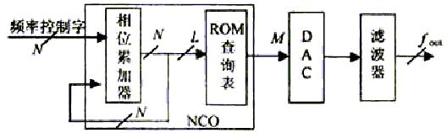

三、理论分析计算
一个纯净的单频信号可表示为：
$u\left(t\right)=U\text{sin}\left(2{πf}_{o}t+θ_{o}\right)$ （2-1）
只要它的幅度U和初始相位$θ_{o}$不变，它的频谱就是位于$f_{o}$的一条谱线。为了分析简化起见，可令U=1，$θ_{o}$=0，这将不会影响对频率的研究。即：
$u\left(t\right)=\text{sin}\left(2{πf}_{o}t\right)=\text{sin}θ\left(t\right)$ （2-2）
如果对（2-2）的信号进行采样，采样周期为$T_{c}$（即采样频率为$f_{c}$），则可得到离散的波形序列：
$u\left(n\right)=\text{sin}\left(2{πf}_{o}{\text{nT}}_{c}\right)$ $\left(n=0,1,2\text{.}\text{.}\text{.}\right)$ （2-3）
相应的离散相位序列为：
$θ\left(n\right)=2{πf}_{o}{\text{nT}}_{c}=Δθ⋅n$ $\left(n=0,1,2\text{.}\text{.}\text{.}\right)$ （2-4）
式中：
$Δθ=2{πf}_{o}T_{c}=2πf_{o}f_{c}$ （2-5）
是连续两次采样之间的相位增量。根据采样定理：
$f_{o}<\frac{1}{2}f_{c}$ （2-6）
只要从（2-3）出来的离散序列即可唯一的恢复出（2-2）的模拟信号。从（2-2）可知，是相位函数的斜率决定了信号的频率；从（2-5）可知，决定相位函数斜率的是两次采样之间的相位增量$Δθ$。因此，只要控制这个相位增量，就可以控制合成信号的频率。现将整个周期的相2$π$分成M份，每一份为$δ=2πM$，若每次的相位增量选择为$δ$的K倍，即可得到信号的频率：
$f_{o}=\frac{Kδ}{2{πT}_{c}}=\frac{K}{M}f_{c}$ （2-7）
相应的模拟信号为：
$u\left(t\right)=\text{sin}\left(2π\frac{K}{M}f_{c}t\right)$ （2-8）
式中K和M都是正整数，根据采样定理的要求，K的最大值应小于M的1/2。
综上所述，在采样频率一定的情况下，可以通过控制两次采样之间的相位增量（不得大于π）来控制所得离散序列的频率，经保持、滤波之后可唯一的恢复出此频率的模拟信号。

四、单元电路设计与功能实现说明

1、单元电路设计(模块)

top

Test_wave模块

Data_process2 模块
Freq 模块

Data_process1 模块

wave_out
模块（将12位输出转为8位到DAC）

2. 扩展电路设计

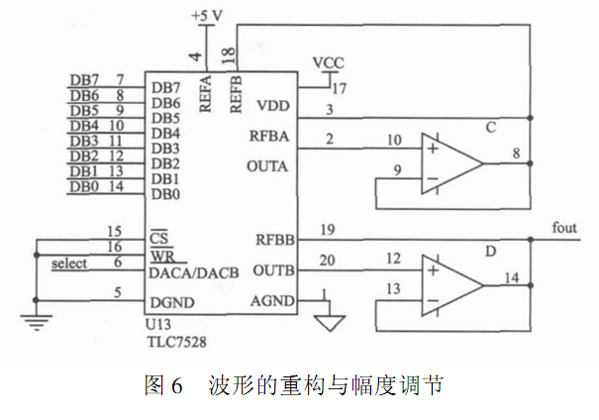

电路仿真：

Data_process1 模块（计算最大值和最小值）

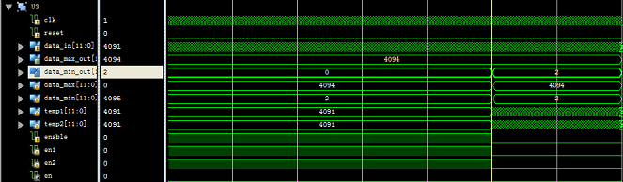

data_process2（生成测试脉冲信号 test_clk ）
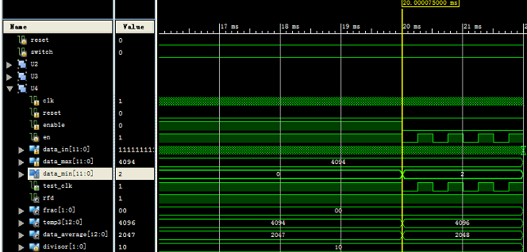

freq 模块（计算频率并译码显示）
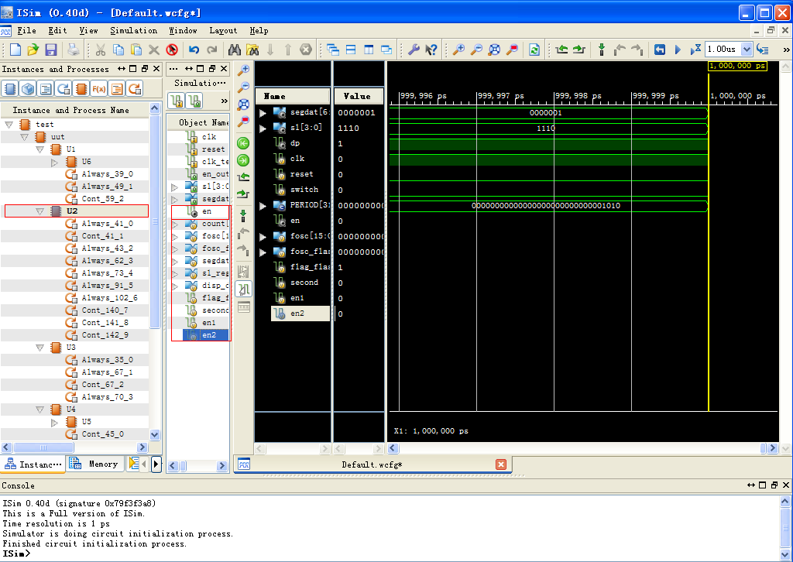
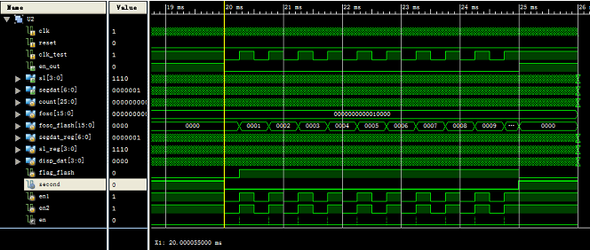
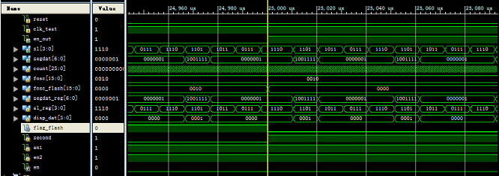

收获、体会与建议
收获和体会：
      - 通过本次比赛，我对FPGA编程有了深入的了解。
      - 虽然我们是从零起步开始学习FPGA和verilog语言，我们做的也不是特别好，但在做的过程中真真切切体会到了理论与时间的距离。学硬件描述语言，只有当你自己亲自去写的时候你才会掌握它。
      - 用FPGA做波形发生器拓展了我们的思维方式。
建议：
建议大赛委员会多组织一些培训，提供一些有用的资料，对于参加比赛的同学进行统一的培训。让我们能把精力和脑力放在最需要创新的地方，比如可以在竞赛初提供相关书籍如：FPGA数字逻辑设计教程-Verilog里面有很多针对Basys2的例子非常适合入门。

致谢
万分感谢大赛委员会的提供了宝贵的机会！
感谢老师全力指导！
感谢本组全体成员！

附录一：源码清单
top.v
module top(
input clk,
input reset,
input [1:0] switch,
output [6:0] segdat,
output [3:0] sl,
output dp,
output [7:0] data_out_temp,
output test_clk
);

wire [11:0] data_max_temp,data_min_temp,data_temp;
//initial data_temp = 12'h0;
//initial data_max_temp = 12'h0;
//initial data_min_temp = 12'h1;
wire enable;

assign dp = 1'b1;

test_wave U1 (
.clk(clk),
.reset(reset),
.switch(switch),
.data_out(data_temp)
);

freq U2 (
.clk(clk),
.reset(reset),
.clk_test(test_clk),
.en_out(enable),
.sl(sl),
.segdat(segdat)
);

data_process1 U3 (
.clk(clk),
.reset(reset),
.enable(enable),
.data_in(data_temp),
.data_max_out(data_max_temp),
.data_min_out(data_min_temp)
);

data_process2 U4 (
.clk(clk),
.reset(reset),
.enable(enable),
.data_in(data_temp),
.data_max(data_max_temp),
.data_min(data_min_temp),
.test_clk(test_clk)
);
wave_out U5(
.clk(clk),
.reset(reset),
.wave_in(data_temp),
.wave_out(data_out_temp)
);

endmodule

.test_wave.v
module test_wave(
input clk,
input reset,
input [1:0] switch,
output [11:0] data_out
);

reg [15:0] data_temp;
wire [11:0] sine_data;
reg [11:0] data_out_temp;
wire rdy;

gen_dds U6 (
.clk(clk), // input clk
.rdy(rdy), // ouput rdy
.sine(sine_data)); // ouput [11 : 0] sine

always @ (posedge clk or posedge reset)
begin
if (reset)
data_temp = 16'h0;
else
data_temp = data_temp +1;

end

always @ (posedge clk or posedge reset)
begin
if (reset)
data_out_temp = 12'h0;

else if (switch==2'b00) //锯齿波
data_out_temp = data_temp[14:3];

else if(switch==2'b01) //正弦波
begin if(sine_data<11'b111111111111)
data_out_temp = sine_data+11'b111111111111;
else
data_out_temp = sine_data-11'b111111111111;
end

else //三角波
begin if(data_temp[15]==1'b1)
data_out_temp=12'b111111111111^data_temp[14:3];
else
data_out_temp = data_temp[14:3];
end
end

assign data_out = data_out_temp;

endmodule

Freq.c

`module freq(
input clk,
input reset,
input clk_test,
output en_out,
output [3:0] sl,
output [6:0] segdat
);

reg[25:0] count;
reg[15:0] fosc; //频率寄存变量
reg[15:0] fosc_flash; //更新频率
reg[6:0] segdat_reg;
reg[3:0] sl_reg;
reg[3:0] disp_dat; //要显示的数据
reg flag_flash; //提示更新
reg second;
reg en1,en2;
wire en;

always @ (posedge clk or posedge reset)
begin
if (reset)
begin
en1 <= 1'b0;
en2 <= 1'b0;
end
else
begin
en1 <= clk_test;
en2 <= en1;
end
end
assign en = en1 && (!en2);

always @ (posedge clk or posedge reset) //产生1秒的闸门信号
begin
if (reset)
begin
count = 0;
second = 0;
end
else
begin
count = count +1;
if (count == 26'd49999999)
begin
second = ~second;
count = 26'd0;
end
end
end

always @ (count[11:10]) //scan to output data from reg
begin
case(count[11:10])
2'b00: disp_dat = fosc[3:0];
2'b01: disp_dat = fosc[7:4];
2'b10: disp_dat = fosc[11:8];
2'b11: disp_dat = fosc[15:12];
endcase
end

always @ (disp_dat)
begin
case(disp_dat)
4'h0: segdat_reg = 7'b0000001; //0
4'h1: segdat_reg = 7'b1001111; //1
4'h2: segdat_reg = 7'b0010010; //2
4'h3: segdat_reg = 7'b0000110; //3
4'h4: segdat_reg = 7'b1001100; //4
4'h5: segdat_reg = 7'b0100100; //5
4'h6: segdat_reg = 7'b0100000; //6
4'h7: segdat_reg = 7'b0001111; //7
4'h8: segdat_reg = 7'b0000000; //8
4'h9: segdat_reg = 7'b0000100; //9
default: segdat_reg = 7'b0000001;
endcase
end

always @ (count[11:10])
begin
case (count[11:10])
2'b00: sl_reg = 4'b1110; //scan ge wei
2'b01: sl_reg = 4'b1101; //scan shi wei
2'b10: sl_reg = 4'b1011; //scan bai wei
2'b11: sl_reg = 4'b0111; //scan qian wei
endcase
end

always @ (posedge clk or posedge reset)
begin
if(reset)
begin
fosc_flash[15:0] = 16'h0;
fosc = 16'h0;
end
else
if(!second & en)
begin
flag_flash = 1;
fosc_flash[3:0] = fosc_flash[3:0]+1;
if(fosc_flash[3:0]>4'h9)
begin
fosc_flash[3:0] = 4'h0;
fosc_flash[7:4] = fosc_flash[7:4]+1;
if(fosc_flash[7:4]>4'h9)
begin
fosc_flash[7:4] = 4'h0;
fosc_flash[11:8] = fosc_flash[11:8]+1;
if(fosc_flash[11:8]>4'h9)
begin
fosc_flash[11:8] = 4'h0;
fosc_flash[15:12] = fosc_flash[15:12]+1;
if(fosc_flash[15:12]>4'h9)
fosc_flash[15:12]=4'h0;
end
end
end
end
else if((second)&&(flag_flash))
begin
flag_flash=0;
fosc[15:0] = fosc_flash[15:0];
fosc_flash = 16'h0;
end
end

assign segdat = segdat_reg;
assign sl = sl_reg;
assign en_out = second;

endmodule

data_process1
`timescale 1ns / 1ps
//////////////////////////////////////////////////////////////////////////////////
// Company:
// Engineer:
//
// Create Date: 17:02:33 06/26/2011
// Design Name:
// Module Name: data_process1
// Project Name:
// Target Devices:
// Tool versions:
// Description:
//
// Dependencies:
//
// Revision:
// Revision 0.01 - File Created
// Additional Comments:
//
//////////////////////////////////////////////////////////////////////////////////
module data_process1(
input clk,
input reset,
input enable,
input [11:0] data_in,
output reg[11:0] data_max_out,
output reg[11:0] data_min_out
);

reg [11:0] data_max,data_min,temp1,temp2;
reg en1,en2;
wire en;

always @ (posedge clk or posedge reset)
begin
if (reset) //复位处理；
begin
data_max <= 12'b000000000000;
data_min <= 12'b111111111111;
end
else if (!enable) //时钟计数；
if (en)
begin
data_max <= 12'b000000000000;
data_min <= 12'b111111111111;
end
else //在en为低阶段；
begin
temp1 <= data_in;
temp2 <= data_in;
// data_max <= temp1;
// data_min <= temp2;
if (temp1 <= 12'b111111111111)
if (temp1 > data_max)
data_max <= temp1; //找最大值
else
data_max <= data_max;
if (temp2 >= 12'b000000000000)
if (temp2 < data_min) //找最小值
data_min <= temp2;
else
data_min <= data_min;
end
end

always @ (posedge clk or posedge reset)
begin
if (reset)
begin
en1 <= 1'b0;
en2 <= 1'b0;
end
else
begin
en1 <= enable;
en2 <= en1;
end
end
assign en = (!en1) && (en2);

always @ (posedge clk or posedge reset)
begin
if (reset)
begin
data_max_out <= 12'b000000000000;
data_min_out <= 12'b111111111111;
end
else if(en)
begin
data_max_out <= data_max;
data_min_out <= data_min;
end
end

endmodule

data_process2
`timescale 1ns / 1ps
//////////////////////////////////////////////////////////////////////////////////
// Company:
// Engineer:
//
// Create Date: 17:36:36 06/26/2011
// Design Name:
// Module Name: data_process2
// Project Name:
// Target Devices:
// Tool versions:
// Description:
//
// Dependencies:
//
// Revision:
// Revision 0.01 - File Created
// Additional Comments:
//
//////////////////////////////////////////////////////////////////////////////////
module data_process2(
input clk,
input reset,
input enable,
input [11:0] data_in,
input [11:0] data_max,
input [11:0] data_min,
output test_clk
);

reg en;
wire rfd;
reg[1:0] divisor = 2'b10;
wire[1:0] frac;
wire [12:0] temp1,temp2,temp3,data_average;

//assign temp1[11:0] = data_max;
//assign temp2[11:0] = data_min;
//assign temp1[12] = 1'b0;
//assign temp2[12] = 1'b0;
//assign temp3 = (temp1+temp2);

//temp1[12:0] <= {1'b0,data_max_temp[11:0]}+;
//temp2[12:0] <= {1'b0,data_min_temp[11:0]};
assign temp3 = {1'b0,data_max[11:0]}+{1'b0,data_min[11:0]}; //求和；

freq_chufaqi_2 U5 (
.clk(clk), // input clk
.rfd(rfd), // ouput rfd
.dividend(temp3), // input [12 : 0] dividend
.divisor(divisor), // input [1 : 0] divisor
.quotient(data_average), // ouput [12 : 0] quotient
.fractional(frac)); // ouput [1 : 0] fractional

always @ (posedge clk or posedge reset) //
begin
if (reset)
en = 1'b0;
else if(!enable)
if (data_in >= data_average)
en = 1'b1;
else
en = 1'b0;
end

assign test_clk = en;

endmodule

wave_out.v

module wave_out(
input clk,
input reset,
input [11:0] wave_in,
output[7:0] wave_out
);
wire [11:0] wave_in_temp;
reg [7:0] wave_out_temp;
assign wave_in_temp=wave_in;
always @ (posedge clk or posedge reset)
begin

if (reset)
wave_out_temp = 8'h0;
else
wave_out_temp=wave_in_temp[11:4];
end

assign wave_out=wave_out_temp;

endmodule

管脚约束：
Top.ucf
#MCLK 100m/50m/25m
NET "clk" LOC = B8;
#NET "clk" LOC = M6; #UCLK
NET "clk" TNM_NET = "clk";
TIMESPEC TS_clk = PERIOD "clk" 20 ns HIGH 50 %;

#SW0
NET "reset" LOC = P11;
#SW1
NET "switch[0]" LOC = L3;
NET "switch[1]" LOC = K3;
#AN3
NET "sl[3]" LOC = K14;
#AN2
NET "sl[2]" LOC = M13;
#AN1
NET "sl[1]" LOC = J12;
#AN0
NET "sl[0]" LOC = F12;
#DP
NET "dp" LOC = N13;
#CG
NET "segdat[0]" LOC = M12;
#CF
NET "segdat[1]" LOC = L13;
#CE
NET "segdat[2]" LOC = P12;
#CD
NET "segdat[3]" LOC = N11;
#CC
NET "segdat[4]" LOC = N14;
#CB
NET "segdat[5]" LOC = H12;
#CA
NET "segdat[6]" LOC = L14;

NET "dp" IOSTANDARD = LVCMOS33;
NET "segdat[0]" IOSTANDARD = LVCMOS33;
NET "segdat[1]" IOSTANDARD = LVCMOS33;
NET "segdat[2]" IOSTANDARD = LVCMOS33;
NET "segdat[3]" IOSTANDARD = LVCMOS33;
NET "segdat[4]" IOSTANDARD = LVCMOS33;
NET "segdat[5]" IOSTANDARD = LVCMOS33;
NET "segdat[6]" IOSTANDARD = LVCMOS33;
NET "sl[0]" IOSTANDARD = LVCMOS33;
NET "sl[1]" IOSTANDARD = LVCMOS33;
NET "sl[2]" IOSTANDARD = LVCMOS33;
NET "sl[3]" IOSTANDARD = LVCMOS33;
NET "clk" IOSTANDARD = LVCMOS33;
NET "reset" IOSTANDARD = LVCMOS33;

NET "data_out_temp[0]" LOC = B7;
NET "data_out_temp[1]" LOC = C5;
NET "data_out_temp[2]" LOC = B6;
NET "data_out_temp[3]" LOC = C6;
NET "data_out_temp[4]" LOC = B5;
NET "data_out_temp[5]" LOC = J3;
NET "data_out_temp[6]" LOC = A3;
NET "data_out_temp[7]" LOC = B2;
NET "test_clk" LOC = A9;

NET "data_out_temp[0]" IOSTANDARD = LVCMOS33;
NET "data_out_temp[1]" IOSTANDARD = LVCMOS33;
NET "data_out_temp[2]" IOSTANDARD = LVCMOS33;
NET "data_out_temp[3]" IOSTANDARD = LVCMOS33;
NET "data_out_temp[4]" IOSTANDARD = LVCMOS33;
NET "data_out_temp[5]" IOSTANDARD = LVCMOS33;
NET "data_out_temp[6]" IOSTANDARD = LVCMOS33;
NET "data_out_temp[7]" IOSTANDARD = LVCMOS33;
NET "test_clk" IOSTANDARD = LVCMOS33;

